В.И.Кулаковская

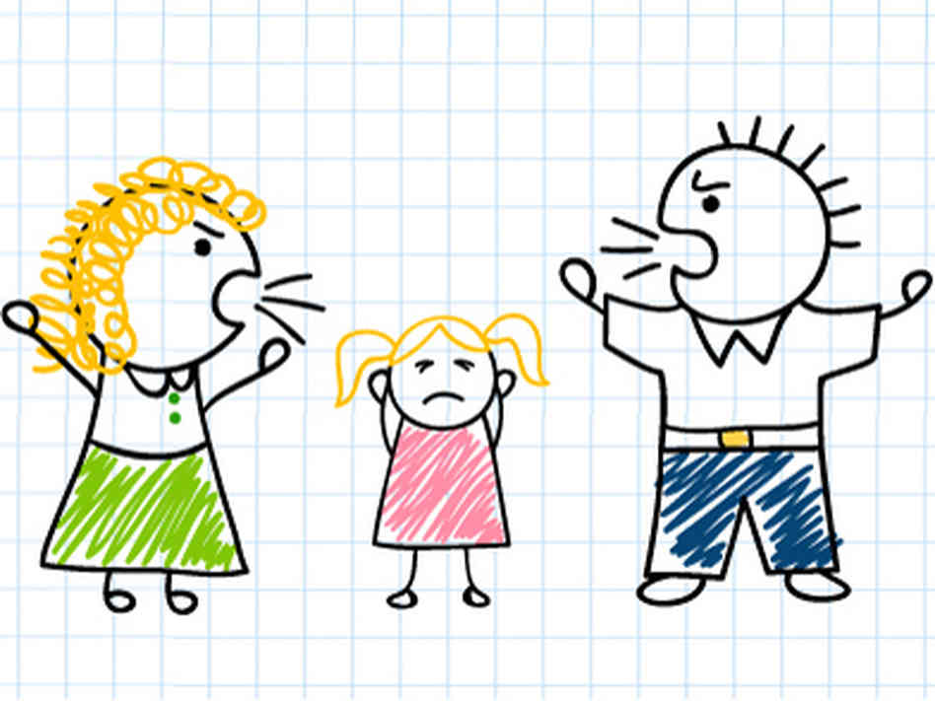

**Переговоры, как способ разрешения конфликтов в семье в условиях карантина**

В одной из своих работ по эмоциям известный российский психолог Ф.Е. Василюк написал: «Критическая ситуация – это невозможность жить так, как жил до этого». Данная характеристика как никогда подходит к нашей сегодняшней ситуации – жизни в условиях карантина.

Мы не будем перечислять, какие последствия для психики может иметь длительная изоляция, поговорим лишь о том, что возникающие конфликты, напряжения во взаимоотношениях членов семьи значительным образом влияют на настроение, поведение, работоспособность подрастающих в семье детей. Если же семья настроена на позитивные и, главное, долгосрочные отношения, основанные на открытости и доверии, то основным способом в решении конфликтов должны стать **переговоры.**

Наладить переговоры с маленькими детьми – это определенное искусство, имеющее свою специфику. Эта специфика направлена на то, чтобы определить: с кем, когда и как вести переговоры, какие приемы для этого использовать.

Прежде, чем раскроем эти компоненты, попробуем дать определение переговорам. Переговоры – это коммуникация между сторонами для достижения своих целей, при которой каждая из сторон имеет равные возможности в контроле ситуации и принятии решения. Обратим внимание на **«равные возможности»,** поскольку от данного понимания очень сильно зависит результат.

Итак, с какого же возраста дети становятся переговороспособными? Для малышей, наверное, лучше подходит слово «договороспособные». Способность договориться начинает формироваться у детей очень рано. Уже на втором году жизни ребенок может нам пообещать, что не будет трогать опасные вещи, уберет игрушки и т.д. Возможность организовать двустороннюю коммуникацию формируется позже, - после трех лет и зависит от особенностей развития ребенка. В старшем дошкольном возрасте, в связи с активным развитием диалогической речи, ребенок может участвовать в семейных переговорах как равноправный участник. Более весомым является предмет договора, то есть, о чем и в каком возрасте можно и нужно договариваться.

С трехлетними детьми чаще всего решается проблема уборки за собой игрушек, самостоятельного одевания и раздевания, организации приема пищи и т.д. С детьми 4-5 лет возникает проблема адекватного времени просмотра телевизора, продолжительности игры, нежелании придерживаться режима. После пяти лет малыши не могут расстаться с электронными «помощниками», с детьми сложно договориться о необходимости заниматься, особенно тем делом, которое не получается, наблюдаются конфликты в общении с братьями и сестрами. Для родителей важно помнить, что учет возраста – это не требовать от трехлетнего малыша понимания того, что он не прав, а просто научить его дифференцировать плохое и хорошее, а вот обсудить последствия неверного решения будет правильным в переговорах со старшим дошкольником.

Какие же способы решения проблем с помощью переговоров мы можем предложить. В литературе часто говорят не о способах, а о принципах решения проблемы. Их может быть множество. В работе с детьми дошкольного возраста мы опишем только некоторые из них. Это способы: «сделать заранее», «использование посредника», «наоборот» и «копирование». К этим способам мы часто прибегаем, даже не догадываясь об их образовательных функциях. Попробуем их описать.

Способ «сделать заранее» нужно использовать тогда, когда это действие невозможно совершить в нужное время.Например, если ребенок в магазине часто закатывает истерики по поводу понравившихся игрушек, можно до похода в магазин попробовать поговорить с малышом: «Сейчас мы пойдем в магазин, и там ты выберешь себе только одну игрушку. Я знаю, что ты захочешь еще что-нибудь купить, начнешь плакать и кричать, поэтому предлагаю тебе сделать это сейчас. Давай, начинай, можно громко, а я пойду собираться.» Или, заранее договориться, какие два мультфильма выберет малыш, чтобы посмотреть их перед обедом и т.д. Этот прием не только работает на умение договариваться, но формирует умение ориентироваться во временных отрезках.

Следующий способ - «использование посредника», рассматривается как необходимость поиска промежуточного звена между противоречащими друг другу элементами.Такой способ хорошо известен в тех семьях, где поведение детей держится на авторитете одного из членов семьи (мамы, папы, бабушки, старшего брата и др.). Но не все родители догадываются, что этим промежуточным звеном может выступать, например, любимая игрушка ребенка, домашнее животное, столовая ложка или, например, горшок. Особенно хорошо работает этот прием с маленькими детьми. Например, когда ребенок не хочет убирать игрушки, мама берет любимую игрушку и от ее лица начинает рассуждать: «Тебе, наверное, сложно убираться, я сейчас тебе помогу, я люблю чистоту. Так, куда нужно положить эту игрушку? – (спрашивает у ребенка). А эту?» Во время уборки можно «путать» шкафчики и полки, где должны лежать игрушки и реально удивляться тому, что малыш знает место каждой.

Если в переговорах сложно произвести необходимое действие с объектом, производят противоположное действие. Этот способ называется «сделать наоборот». Так, например, если мы уличили ребенка в использовании нецензурных выражений, все наши наказания, запреты и увещевания о приличиях не дадут необходимого результата, поскольку в данном случае ребенок хочет утвердиться в своем влиянии и продемонстрировать самостоятельность. Реально действенным методом (хотя родители и воспитатели опасаются это использовать) является предоставление ребенку возможности открыто продемонстрировать свое умение ругаться. В беседе с папой: «Я слышал от мамы и брата, что ты ругаешься не очень приятными словами. Мне интересно, что это за слова. Давай сейчас ты мне все эти слова назовешь». После разговора (а дети не соглашаются на озвучивание ругательств открыто) в течение нескольких дней необходимо несколько раз напомнить ребенку, что ругаться нецензурными словами разрешается открыто. Через некоторое время ребенок перестает ругаться, поскольку получается, что ему уже нечего скрывать.

В решении конфликтов интересен еще один способ, который называется «копирование». Его использование дает реальную пользу, когда нужно, чтобы ребенок увидел свои поступки и их последствия как бы со стороны, поэтому нежелательные действия ребенка взрослый может «откопировать»- повторить в том же виде и последовательности исполнения. Например, старший дошкольник ленится выполнять задания, бросает работу на половине выполненного и обещает, что все доделает потом. Но это «потом» очень часто не наступает. Каким образом это можно «скопировать? Это может выглядеть следующим образом: ребенок просит маму, например, приготовить его любимый суп с фрикадельками, мама отправляется на кухню готовить суп и через некоторое время приходит и говорит: «Знаешь, я варю суп, но мне что-то не хочется возиться с фрикадельками, фрикадельки я положу в него завтра». Главное, чтобы в таких и подобных этому случаях ребенок сумел простроить аналогию со своим поведением и попробовал сам принять решение, взять ответственность.

На практике получил распространение и такой способ, который чаще всего называется «Прямой торг», смысл которого заключается во фразе: «Я сделаю это, если ты сделаешь вот это». Однако с этим способом нужно быть осторожным, чтобы случайно не стимулировать поведение, которое нужно избежать. Мы согласны с мнением многих детских психологов, что «прямой торг чаще всего учит детей идти на уступки только тогда, когда они могут извлечь из этого какую-то выгоду, а не потому, что им приятно искать решения, которые подойдут всем. На наш взгляд, более приемлемым вариантом может стать прием или способ **ограничения выбора**, то есть выбор обязательно предоставляется, но на определенных условиях. И здесь нужно помнить правило: чем меньше ребенок, тем меньше вариантов выбора ему предлагается. Например, ребенок капризничает и отказывается надевать предложенную мамой одежду. Чтобы суметь договориться с ребенком, нужно предоставить ему свободу выбора. Однако, для трехлетнего ребенка эта свобода может быть ограничена двумя платьями, ребенок постарше может выбрать одежду в соответствии с тем, какой деятельностью он будет заниматься.

На самом деле способов и приемов, помогающих договориться родителям с детьми, а детям с родителями, очень много. Например, довольно интересные идеи предлагает детский психолог Е.Кес. Она пытается убедить родителей, что именно мир игры, мир юмора, мир веселья, – это тот мир, через который мы можем без проблем [договориться с ребёнком](https://zen.yandex.ru/media/ipsyholog/obscatsia-s-rebenkom-eto-kak-5db05c0ec31e4900b11d8ff1). Интересно и с пользой можно взять на вооружение предложенный автором прием, который называется «говорящие предметы». Например, во время кормления «оживает» ложка, мочалка становится живой в процессе купания, а во время одевания на прогулку носки превращаются в лягушек-квакушек. Реальные предметы становятся обычными игрушками, которые разговаривают, радуются, удивляются, мечтают, совершают разнообразные действия.

Для того, чтобы в процессе принятия решения ребенок стал не просто послушным, а более независимым, мы попробовали сформулировать несколько правил.

1.Характеризуя сложности сегодняшнего времени, известный отечественный психолог Т.Ю.Базаров отметил: «Кризис не только снаружи, он прежде всего внутри нас, поэтому преодоление его необходимо начинать с себя». Это действительно так, поэтому самый главный совет-правило для родителей – разобраться со своими эмоциями. Вести переговоры с ребенком нужно спокойно. Недаром главным правилом конструктивных дискуссий у профессиональных переговорщиков является избавление от эмоций. Как правило, убедительнее и увереннее воспринимается информация, изложенная спокойным тоном. Если же гнев и раздражение нарастают во время разговора, разговор лучше прекратить и постараться успокоиться.

На самом деле во время стресса переполняющие нас эмоции блокируют разум и ведут к реакциям, усиливающим конфликтную ситуацию. Но и прятать полностью свои эмоции от детей не стоит. Ребенок должен понять, что родители не одобряют его поведение. В этом и состоит искусство баланса между аффектом и интеллектом, эмоциями и разумом.

Очень важно учитывать в этой ситуации и состояние ребенка. Начинать разговор желательно, когда ребенок находится в состоянии эмоционального равновесия. Если ребенок начинает кричать или действует неадекватно ( а дети реагируют более эмоционально, чем взрослые), разговор необходимо завершить.

1. Следующее правило органично вытекает из первого. При кажущейся простоте ситуации, к любому разговору нужно подготовиться. Желательно продумать время и место для разговора, ситуации, которые беспокоят. Сразу же представить какие аргументы может противопоставить ребенок, где необходимо уступить, а с чем возможно не согласиться. Зная своего ребенка, продуманный стиль тоже может повлиять на результат.

1. Обсуждение проблем всегда должно быть конструктивно и на равных правах. Для этого желательно строить разговор на обсуждении – предоставить свою точку зрения, объяснить, зачем это нужно. Важно не забывать дать высказаться ребенку. Ребенок может проявить несогласие, возмущение, грубость, в этом случае важно правильно отреагировать, но отвечать тем же, точно, не стоит. Если разъяснения не подействовали, можно рассказать о своих эмоциях, переживаниях и чувствах.

4. Нужно стараться не унижать ребенка, не критиковать, не использовать грубые слова и не сравнивать его с другими.

